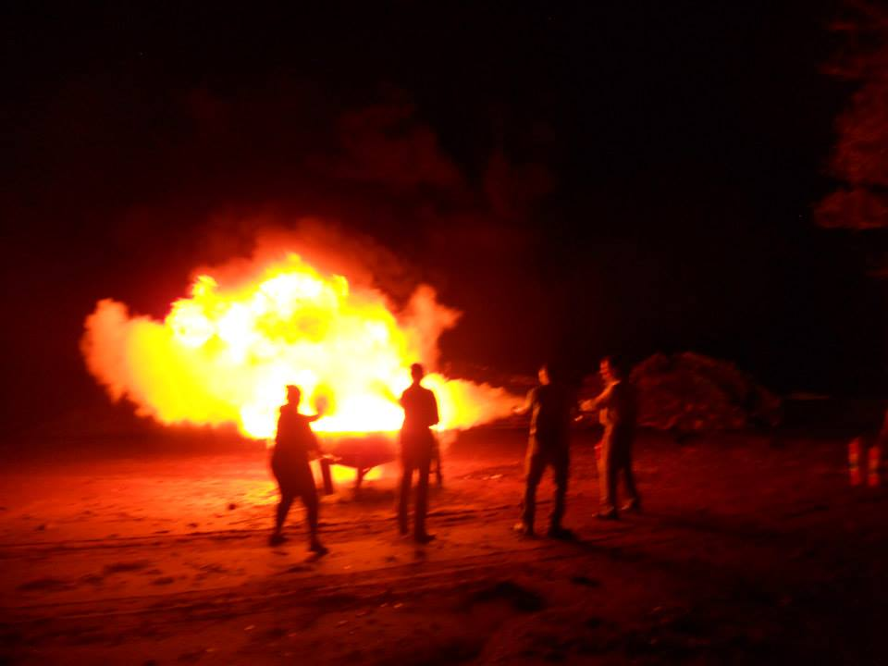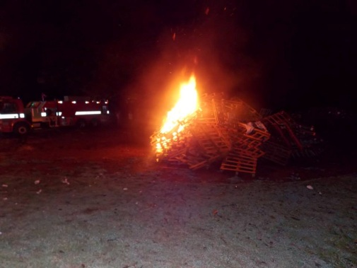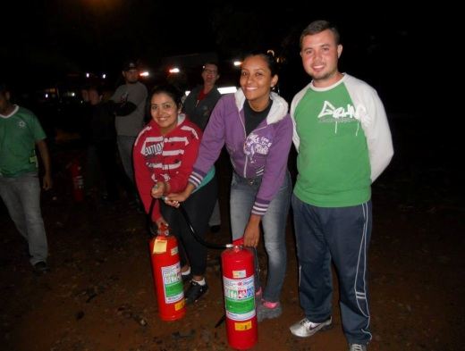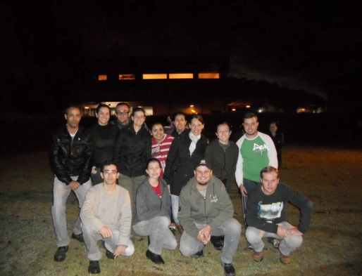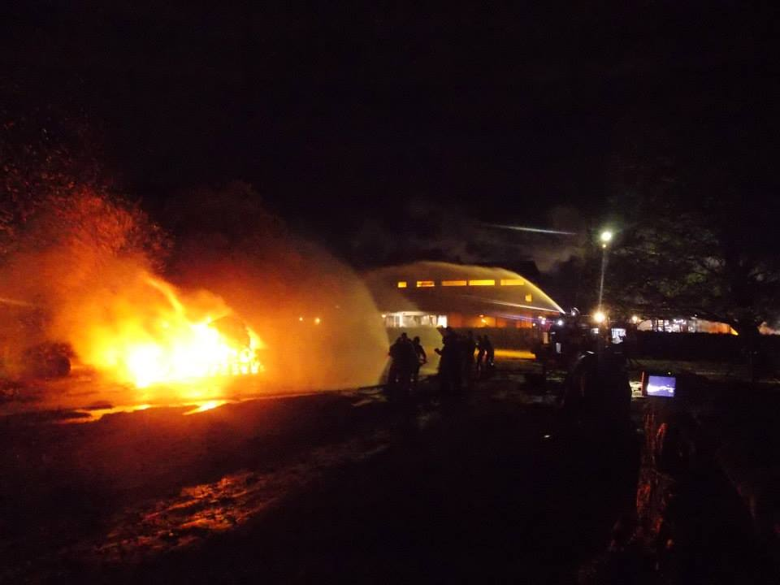

Os Formandos do Curso Técnico em Segurança do Trabalho, do Colégio Estadual Marechal Rondon, acompanhados da Professora Martha Sousdaleff, realizaram a Prática de Combate a Incêndio como término da disciplina especifica, adequando suas habilidades e conhecimentos nesta área.

